Diel food intake
Base teórica
Ingestão diária de alimento

Variação diária na ingestão de alimentos e composição da dieta de três espécies de peixes nativos em lagoas de várzea do rio MacIntyre, Austrália

Apresentação
A periodicidade de alimentação de três espécies de peixes em lagoas de várzea do Rio MacIntyre variou durante ciclos de 24 h, entretanto, o pico de atividade alimentar (por volta do meio-dia e final da tarde) foi semelhante entre as espécies estudadas, apesar das diferenças em sua posição trófica. Em contraste, a estação de amostragem e o local parecem ter um efeito mais forte na composição da dieta do que a hora do dia. Esses achados têm implicações para estudos de dinâmica trófica e estrutura de teias alimentares em lagoas de várzea.
Palavras-chave: atividade alimentar diária; rio de sequeiro; peixes; ecologia trófica

Texto modificado de:
Medeiros, E.S.F.¹ and Arthington, A.H. ¹ 2008. Diel variation in food intake and diet composition of three native fish species in floodplain lagoons of the Macintyre River, Australia. Journal of Fish Biology 73, 1024–1032
doi:10.1111/j.1095-8649.2008.01959.x
Tradução pelo Google Translator :(.....

1 Australian Rivers Institute and eWater CRC, Griffith School of Environment, Griffith
University, Nathan QLD 4111, Australia

* Autor correspondente:
Dr. Elvio Medeiros https://orcid.org/0000-0002-7472-8147
Universidade Estadual da Paraíba, João Pessoa - Paraíba – Brasil - CEP 58.070-450
E-mail: elviomedeiros@servidor.uepb.edu.br

Resumo
A periodicidade de alimentação de três espécies de peixes em lagoas de várzea do Rio MacIntyre variou durante ciclos de 24 h, entretanto, o pico de atividade alimentar (por volta do meio-dia e final da tarde) foi semelhante entre as espécies estudadas, apesar das diferenças em sua posição trófica. Em contraste, a estação de amostragem e o local parecem ter um efeito mais forte na composição da dieta do que a hora do dia. Esses achados têm implicações para estudos de dinâmica trófica e estrutura de teias alimentares em lagoas de várzea.

Introdução
Estudos sobre os ritmos de alimentação de peixes relataram padrões diários na atividade alimentar, refletindo mudanças tanto na atividade quanto na vulnerabilidade das presas e na variação nos níveis de luz (Boujard & Leatherland, 1992; Cardona, 1999). Tais padrões resultam em variação na composição da dieta dos peixes (Bowen, 1983) relacionada à disponibilidade e acessibilidade de tipos específicos de alimentos em determinados momentos (Keast & Welsh, 1968). Alimentando-se em momentos específicos do ciclo diário, os peixes podem colher um maior número de itens alimentares de acordo com sua disponibilidade e reduzir o contato interespecífico e a competição (Persson, 1983). Por exemplo, vários estudos têm enfatizado os efeitos da migração vertical diária do zooplâncton na composição da dieta dos peixes que se alimentam deles (Gliwicz, 1986; Lieschke & Closs, 1999).
É importante que a variação diária na atividade alimentar seja documentada antes do início dos estudos sobre a ecologia trófica dos peixes. Se os padrões de dieta na atividade alimentar forem pronunciados, a amostragem sem consideração de tais padrões pode introduzir variações significativas nos conjuntos de dados dietéticos e até mascarar padrões espaciais e temporais de composição da dieta que são de principal preocupação em estudos de ecologia trófica de peixes e teias alimentares ribeirinhas. Uma vez compreendida a periodicidade da alimentação diária, é aconselhável concentrar o esforço de amostragem nos períodos de alimentação ativa (Boisclair & Leggett, 1988). A amostragem durante esses períodos de pico de alimentação garante que os peixes individuais provavelmente contenham alimentos em seus estômagos e evita a complicação de que indivíduos coletados em diferentes horários do dia possam ser retirados de diferentes populações de alimentação.
Área de estudo e desenho Amostral
Este estudo investigou os padrões alimentares de ingestão alimentar e composição da dieta de três espécies de peixes em lagoas de várzea do Rio MacIntyre, um rio de terra seca no sul de Queensland, Austrália, com o objetivo de descobrir seus períodos de pico de alimentação e a consistência (ou diferenças) em padrões de alimentação diária durante os meses de verão e inverno.
O estudo concentrou-se em espécies nativas com hábitos alimentares contrastantes; “olive-perchlet” Ambassis agassizii Steindachner, 1867 (um microcarnívoro), “spangled pearch” Leiopotherapon unicolor (Gunther, 1859) (um onívoro) e “bony-bream” Nematalosa erebi (Gunther, 1868) (um algívoro-detritívoro) (Pusey et al., 2004; Medeiros, 2005). Todos os três são membros importantes da assembleia de peixes neste sistema fluvial de sequeiro (Medeiros, 2005).
Figura 1. Área de estudo mostrando os locais amostrados na planície de inundação do rio MacIntyre, e sua localização na bacia de drenagem de Murray-Darling.
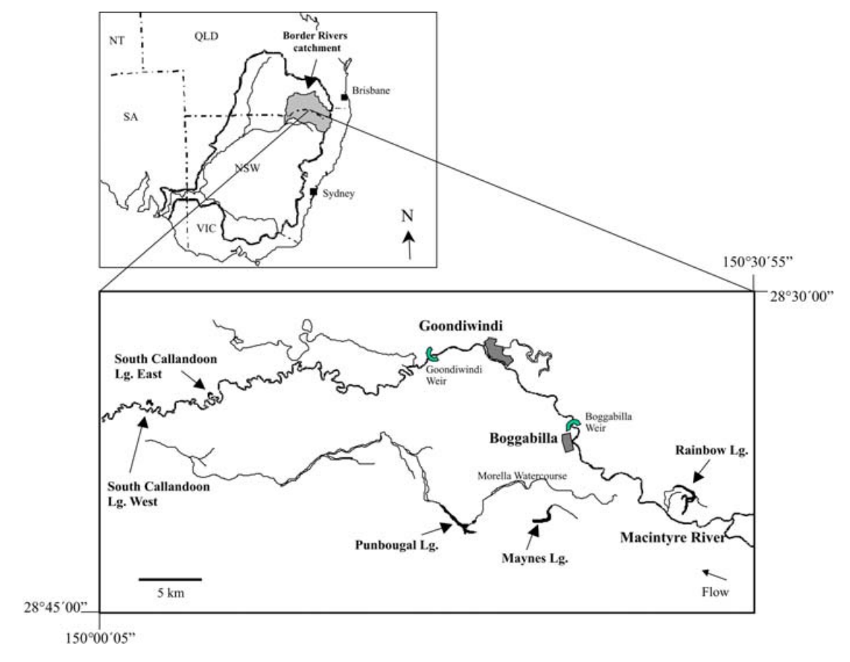
Arquivos fornecidos

conteudo.xlsx - Matriz de comunidades. O arquivo conteudo.xlsx traz os dados brutos que serão usados nas análises. A matriz de dados brutos contendo 25 unidades de amostragem que representam o horário do dia em que três espécies se alimentam, durante o inverno e no verão. Os atributos são 25 classes de itens alimentares encontrados nos estômagos dos indivíduos analisados. Os valores representam proporção de contribuição de cada classe de item para o total do conteúdo do estômago. Portanto o uso de uma matriz relativizada por coluna é sugerido.
.xlsx - Matriz ambiental. Não é fornecida matriz ambiental nesse estudo.

Codificação para variáveis

Variáveis de classes de itens alimentares  (Atributos) |  | Sítios e períodos de amostragem  (Objetos)
Zooplankton  Calanoida  Cyclopoida  Moinidae  Daphniidae  Bosminidae  Chydoridae  Aquatic insects  Leptophlebiidae  Coenagrionidae  Notonectidae  Corixidae  Chironomidae (Larvae)  Chironomidae (Pupae)  Ecnomidae  Leptoceridae  Hydroptilidae | Vegetable matter  Volvox colony  Filamentous algae  Algae matter  Plant matter  Detritus  Other  Ostracoda  Conchostraca  Nematoda  Planorbidae  No. de estomagos analisados  AA = 195; LU = 374; NE=220 | Nos códigos dos sítios está o desenho amostral. Tres espécies, Ambassis agassizii (AA), Leiopotherapon unicolor (LU) e Nematalosa erebi (NE). Cada espécie foi analisada no inverno (WT) e no verão (SM). E em casa estação várias amostras foram feitas ao longo do dia (06:00, 12:00, 18:00 e 24:00h). Vertexto do desenho amostral.  Resumo:  AA: Ambassis agassizii  LA: Leiopotherapon unicolor  NE: Nematalosa erebi  WT: Inverto  SM: Verão  06: Amostra feita as 06:00h  12: Amostra feita as 12:00h  18: Amostra feita as 18:00h)  24: Amostra feita as 24:00h)  Exemplo:  A amostra NEWT12 representa, a espécie Lematalosa erebi, durante o inverno no horário das 12:00h
Amostragem dos dados
Cada espécie de peixe foi coletada em duas estações (verão de 2001-2002 e os invernos de 2002 e 2003) em três lagoas de várzea (Figura 1). Nematalosa erebi foi amostrado na Rainbow Lagoon em ambas as estações, enquanto A. agassizii e L. unicolor foram amostrados em South Callandoon West durante o verão e de um segundo local (Rainbow Lagoon e South Callandoon East, respectivamente) durante o inverno porque South Callandoon West secou em 2002. Os peixes foram coletados de cada lagoa em intervalos de 6 horas (06:00, 12:00, 18:00 e 24:00 horas) durante um período de 24 horas. Para cada hora do dia, arrasto (tamanho da rede: 25 m de comprimento, 2m de altura e malha de 10 mm) foi realizado por 1h ou até que até 30 peixes de cada espécie fossem capturados. Os peixes foram sacrificados em gelo imediatamente após a captura, preservados inteiros em formol tamponado a 10% e posteriormente transferidos para etanol a 70% (aprovado pelo Comitê de Ética Animal da Griffith University).
A atividade alimentar foi estimada por: (1) grau de repleção estômago: atribuindo uma pontuação entre 0 (vazio) e 10 (totalmente distendido com comida) refletindo a porcentagem do volume do estômago contendo alimento e (2) o volume do conteúdo relativo (VRC): a relação entre o volume indireto do conteúdo estomacal e o comprimento padrão dos peixes (LS). A contribuição proporcional de cada tipo de alimento foi estimada usando o método volumétrico indireto de Hyslop (1980), onde os itens do estômago dentro de cada presa ou outra categoria de alimento (por exemplo, material vegetal e detritos) foram agrupados e esmagados a uma profundidade uniforme de 1 mm, e o área coberta considerada para representar a contribuição volumétrica (em mm³) dessa categoria alimentar para o conteúdo estomacal total (Arthington & Marshall, 1999; Pusey et al., 2000). Tanto o intestino anterior quanto a moela foram analisados para N. erebi.
Análises estatísticas
Para todas as análises estatísticas, foi excluída a categoria de “material não identificado” e apenas estômagos com repleção igual ou maior que 20% foram considerados (Pusey et al., 1995). Uma ANOVA fatorial (procedimento GLM, SAS Institute, Cary, NC, EUA) foi usada para testar as diferenças na repleção estomacal e VRC para cada espécie entre os horários do dia e entre as estações do ano. Cada medida das variáveis de resposta (plenitude e VRC) foi classificada de acordo com dois fatores (hora do dia e estação do ano), onde a hora do dia teve quatro níveis de fatores (0600, 1200, 1800 e 2400 horas) e a estação do ano teve dois níveis de fatores (verão e inverno). Uma transformação log10(x + 1) foi aplicada ao VRC e a transformação arco seno da raiz quadrada foi aplicada à repleção do estômago (Tabela 1).
Comparações pareadas de plenitude estomacal e VRC foram realizadas entre as espécies para o verão e durante o inverno, bem como entre as estações para cada espécie. Comparações de pares também foram feitas entre os horários do dia durante o verão e durante o inverno, e entre as estações para cada hora do dia. Estes foram realizados usando o método de Bonferroni para testar as diferenças na plenitude média e VRC de espécies de peixes ou horários do dia dentro e entre as estações. O procedimento de permutação multi-resposta (MRPP) foi usado para testar as diferenças na composição da dieta entre as ocasiões de amostragem para cada espécie separadamente (McCune & Mefford, 1999). Os dados foram transformados em raiz quadrada de arco-seno e a matriz de distância (medida de distância relativa de Sorensen) foi rank transformada.

Tabela 1. Resumo dos resultados para espécies e unidades amostrais na planície de inundação do rio MacIntyre (bacia do Murray-Darling). Dados são expressos como a média (±DP). Estômagos quase vazios (<20% de repleção) são expressos como porcentagem média. Número de estômagos analisados (n) representa os estômagos com repleção ≥ 20%.
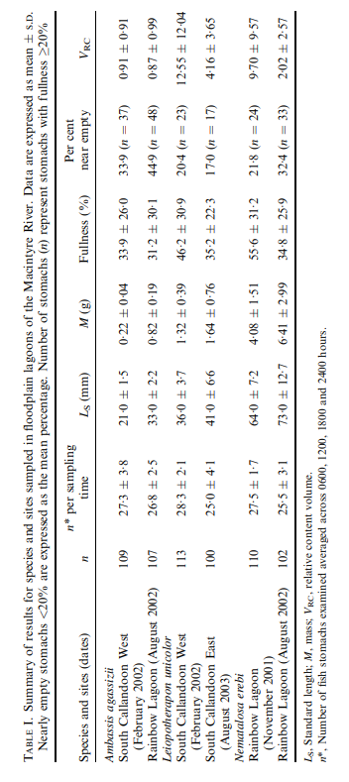

Resultados e Discussão
A plenitude estomacal e VRC para A. agassizii foram significativamente maiores durante o meio-dia na Lagoa do Sul Callandoon Oeste, e durante o meio-dia e tarde após o meio-dia na Rainbow Lagoon (Figura 2a). Em South Callandoon Lagoon West, a plenitude média e o VRC de L. unicolor foram significativamente maiores às 12:00 horas, com os valores mais baixos sendo observados para a amostra da meia-noite Figura 2b. Similarmente, em South Callandoon Lagoon East, L. unicolor apresentou as maiores médias de plenitude estomacal e VRC às 12:00 horas, embora os valores não tenham sido significativamente diferentes das 18:00 e 24:00 horas. Níveis mais altos de atividade alimentar durante condições de pico de luz do dia por A. agassizii e L. unicolor provavelmente estão relacionados a baixas intensidades de luz e temperaturas mais baixas da água em outros momentos (Gehrke, 1988a,b; Gerking, 1994), e o fato de que os zooplanctívoros, como A. agassizii e L. unicolor, localizam suas presas por meios visuais (Keenleyside, 1979). Os valores médios de plenitude estomacal e VRC para N. erebi em Rainbow Lagoon em novembro de 2001 foram significativamente maiores às 12:00 horas, enquanto que a menor repleção e VRC foram observados à meia-noite (Figura 2c). Em agosto de 2002, 12:00 horas apresentou a maior repleção média e VRC para esta espécie, embora os valores não tenham sido significativamente maiores do que para a amostra de 18:00 horas (ANOVA fatorial, P = 0.0100 e P = 0.0295, respectivamente; >0.0032 após a correção de Bonferroni). Apesar da atividade alimentar de N. erebi ser maior ao meio-dia, a atividade no início da manhã e no final da tarde também foi relativamente alta em comparação com as outras espécies. É importante notar que N. erebi se alimentou quase exclusivamente de detritos. O fato de não se esperar que a disponibilidade desse recurso mudasse ao longo do dia pode ter permitido que essa espécie forrageasse efetivamente por mais tempo do que as outras espécies estudadas.

Figura 2. Gráficos com as médias (±EP) dos valores de repleção estomacal e volume de conteúdo relativo (VRC) e hora do dia para (a) Ambassis agassizii em South Callandoon West em fevereiro de 2002 (■) e Rainbow Lagoon em agosto de 2002 (●), (b) Leiopotherapon unicolor em South Callandoon West em fevereiro de 2002 (■) e South Callandoon East em agosto de 2003 (●) e (c) Nematalosa erebi em Rainbow Lagoon em novembro de 2001 (■) e agosto de 2002 (●), com base em ANOVA fatorial. Os números próximos a cada ponto correspondem aos valores de P das comparações pareadas entre aquele ponto e aquele com maior valor médio, indicado por um (*). Valores de P sublinhados indicam falta de significância entre esse ponto e o valor mais alto. O nível de significância é α = 0.0032 após o α = 0.05 ter sido corrigido (16 comparações a priori) pelo procedimento de Bonferroni.
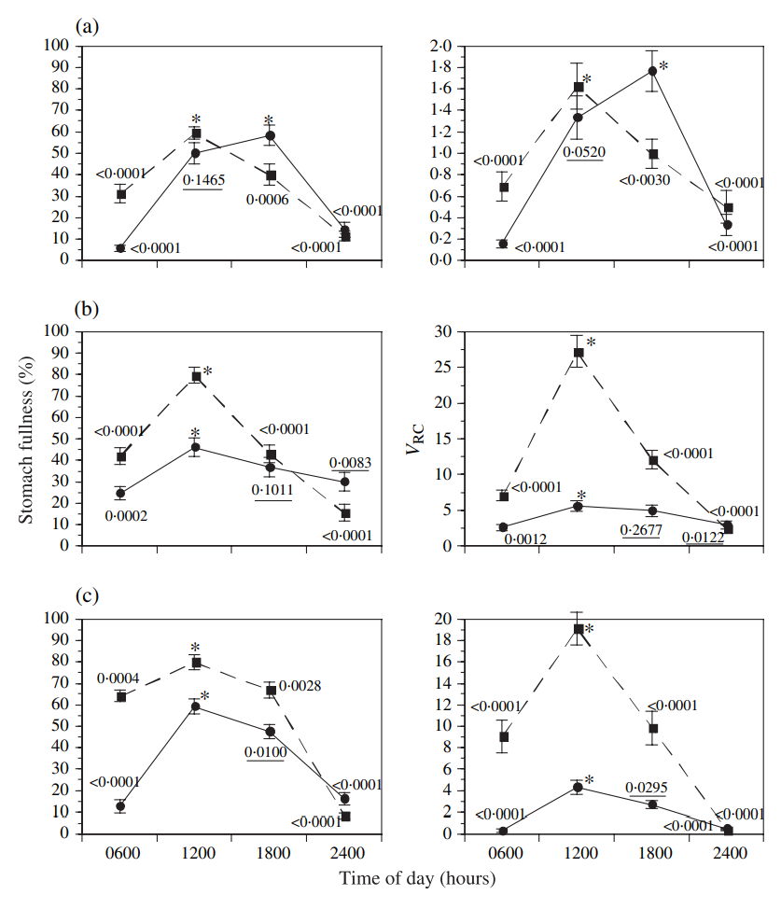

A repleção média e VRC de A. agassizii não diferiram entre South Callandoon West amostrado em fevereiro (verão) e Rainbow Lagoon amostrado em agosto (inverno) (ANOVA fatorial, P = 0.4896 e P = 0.6526, respectivamente; >0.0056 após a correção de Bonferroni). Repleção média e VRC de L. unicolor foram significativamente menores em South Callandoon East (amostrado no inverno) do que em South Callandoon West (ANOVA fatorial, P = 0.0046 e P < 0.0001, respectivamente; <0.0056 após a correção de Bonferroni). Embora diferenças naturais entre as lagoas possam ter afetado L. unicolor, está bem estabelecido que em baixas temperaturas da água os peixes podem diminuir ou cessar suas atividades de alimentação (Elliott, 1972). Portanto, é provável que os baixos valores médios de plenitude estomacal e VRC resultem, pelo menos em parte, de temperaturas mais baixas no inverno em South Callandoon East. A temperatura média geral da água durante o período de estudo variou entre 22.9-28.5 °C durante o verão e 13.1-15.1 °C durante o inverno. Da mesma forma, a repleção estomacal média e VRC para as amostras de inverno de N. erebi em Rainbow Lagoon foram significativamente menores do que durante o verão (ANOVA fatorial, ambos P < 0.001; <0.0056 após a correção de Bonferroni).
A composição geral dos itens alimentares consumidos pelas espécies é apresentada na Tabela 2. A composição dos itens alimentares consumidos por cada espécies e para cada unidade de amostragem é apresentada na Figura 3. A composição da dieta de A. agassizii variou significativamente entre South Callandoon West em fevereiro e Rainbow Lagoon em agosto (MRPP, A = 0.43, P = 0.0072), e notadamente essa variação foi maior do que a observada ao longo do ciclo diário (de 06:00 as 24:00h). A dieta desta espécie em South Callandoon West consiste principalmente de cladóceros moinídeos, independentemente da hora do dia. Em Rainbow Lagoon A. agassizii se alimentou principalmente de calanóides e cladóceros (principalmente Daphniidae e Moinidae, este último às 12:00 horas). Um padrão semelhante foi observado em L. unicolor; onde a composição da dieta diferiu significativamente entre South Callandoon West em fevereiro e South Callandoon East em agosto (MRPP, A = 0.44, P = 0.0054); e esta variação foi maior do que a observada ao longo do ciclo diário. Em South Callandoon Lagoon West, a dieta de L. unicolor consistiu principalmente de cladóceros Moinidae, larvas de Chironomidae e detritos. O consumo de Moinidae foi maior entre 12:00 e 18:00 horas. Em South Callandoon East, os estágios larvais de chironomídeos formaram a base da dieta de L. unicolor entre 06:00 e 12:00 horas, mas Odonata (Coenagrionidae), Daphniidae, calanóides e tricópteros (Ecnomidae e Hydroptilidae) também foram abundantes nessas épocas. Uma mudança considerável pode então ser observada na composição da dieta de 18:00 e 24:00 horas, quando os Daphniidae se tornaram mais abundantes, assim como os calanóides (às 1800 horas). Assim, a composição da dieta de A. agassizii e L. unicolor parece ser influenciada principalmente por influências espaciais e sazonais na composição das presas, em vez da hora do dia de alimentação e, concebivelmente, pela disponibilidade de presas dentro do ciclo diário. Este efeito espacial é apoiado pela alta abundância de Moinidae na dieta dessas espécies amostradas no mesmo local (South Callandoon Lagoon West) em fevereiro de 2002. Evidências indicando que a disponibilidade de presas foi importante na determinação da composição da dieta são mostradas nas amostras de inverno quando as dietas de A. agassizii e L. unicolor mostraram uma forte mudança sazonal e espacial. A composição de sua dieta foi semelhante em South Callandoon West (amostrada no verão) e mais diferente nas lagoas Rainbow e South Callandoon East amostradas no inverno. Nematalosa erebi não mostrou diferenças significativas na dieta entre as ocasiões de amostragem sazonal (MRPP, A = 0.072, P = 0.1987), pois a dieta desta espécie era invariavelmente dominada por material detrítico. Curiosamente, a contribuição de detritos aumentou ligeiramente durante as 24:00 horas, quando o consumo de outros itens diminuiu. A relativa falta de variação alimentar na composição da dieta de N. erebi é provavelmente resultado da especialização significativa desta espécie em um item dietético prontamente disponível, material detrítico. Embora os indivíduos desta espécie sejam zooplanctívoros ou onívoros quando jovens (Bunn et al., 2003), os adultos se alimentam quase exclusivamente de detritos e material algal (Balcombe et al., 2005).
Tabela 2. Contribuição por volume e frequência de ocorrência percentuais das diferentes classes de itens alimentares para os três taxa de peixes estudados (Ambassis agassizii, Leiopotherapon unicolor and Nematalosa erebi) na planície de inundação do rio MacIntyre (bacia do Murray-Darling). (Modificado de Medeiros e Arthington (2008))
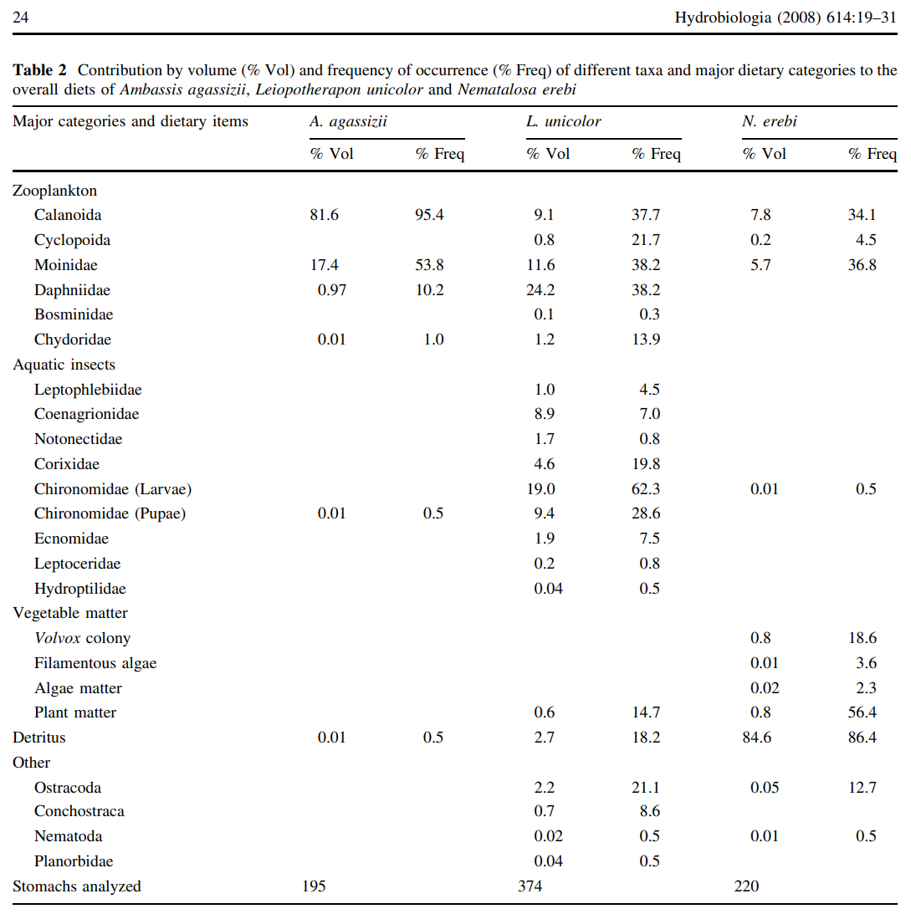
Tabela 2. Contribuição por volume das diferentes classes de itens alimentares para os três taxa de peixes estudados (Ambassis agassizii, Leiopotherapon unicolor and Nematalosa erebi) durante os períodos diários (06:00, 12:00, 18:00 e 24:00h) para todas as localidades amostradas na planície de inundação do rio MacIntyre (bacia do Murray-Darling).
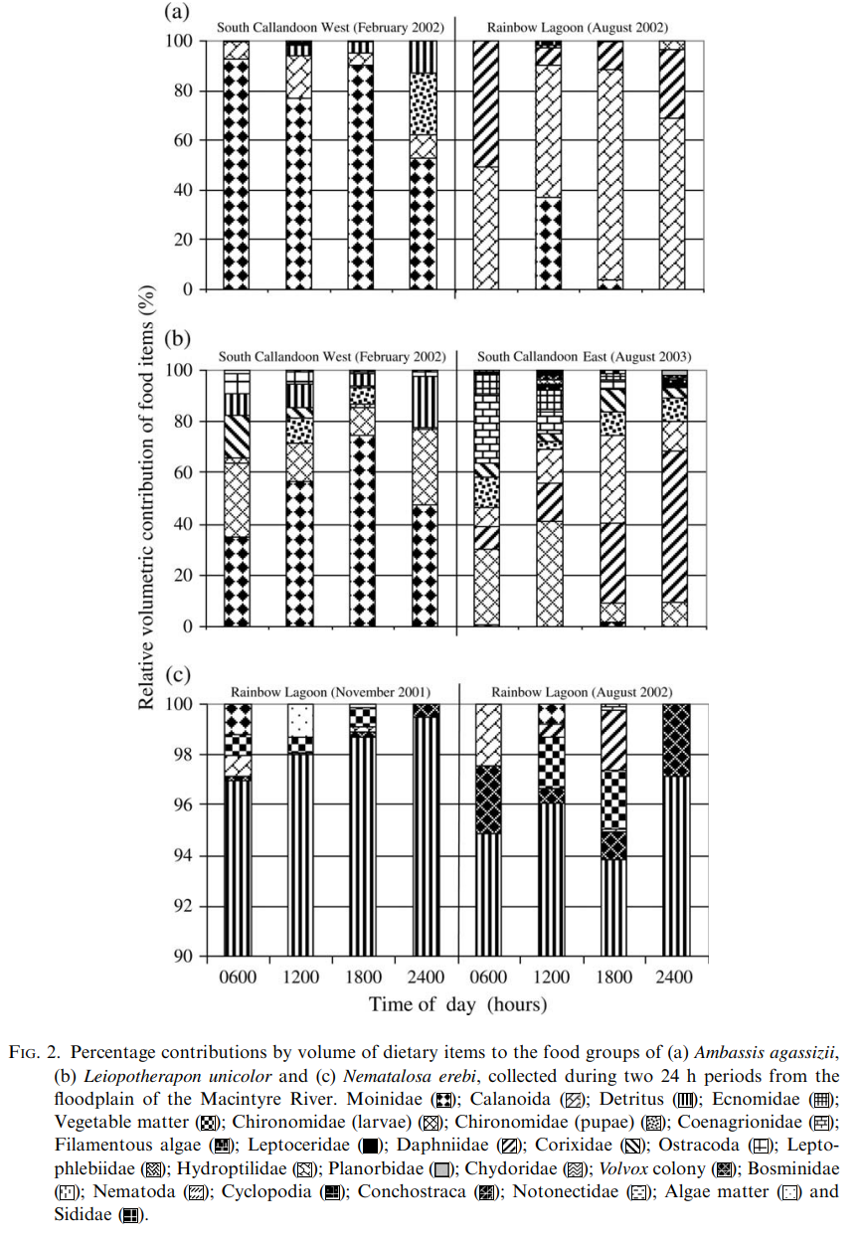
Conclusão
A Este estudo demonstrou uma clara periodicidade de alimentação diária de três espécies de peixes nas lagoas de várzea do Rio MacIntyre. Curiosamente, o pico de atividade alimentar foi semelhante entre as espécies, apesar das diferenças em sua posição trófica. O pico de atividade alimentar ocorreu por volta do meio-dia para L. unicolor e N. erebi e do meio-dia ao final da tarde para A. agassizii. A amostragem das três espécies por volta do meio-dia ao início da tarde é, portanto, recomendada para ganhar máximo de períodos de alimentação nos meses de verão e inverno. Em contraste, a composição da dieta dentro das espécies diferiu significativamente entre as estações de amostragem para A. agassizii e L. unicolor, mas não para N. erebi. Este padrão pode refletir a variação entre as lagoas, já que diferentes lagoas foram amostradas em diferentes estações para A. agassizii e L. unicolor, mas também pode refletir a dieta primariamente detritívora de N. erebi. Esta descoberta tem implicações para estudos de dinâmica trófica e estrutura da teia alimentar em lagoas de planície de inundação deste rio de região seca (e possivelmente, outros rios em regiões semiáridas), sugerindo que lagoas múltiplas devem ser amostradas ao longo das estações para entender os padrões de variação na composição da dieta e os principais fatores que impulsionam a variabilidade espacial e temporal em comunidades de peixes e suas presas.

Agradecimentos
Os autores agradecem a Griffith University, Brisbane e a Agência Brasileira de Pós-Graduação (CAPES) (BEX 1475/99-1) pelo apoio financeiro. Agradecemos também ao Center for Riverine Landscapes e G. Wilson (Northern Basin Laboratory, MDFRC, Goondiwindi) pelo apoio durante os aspectos laboratoriais e de campo deste estudo. Este artigo é uma contribuição ao projeto 1.F.102 do eWater Cooperative Research Centre. Os peixes foram coletados sob os números de licença de pesca de Queensland e New South Wales PRM00234H, PRM03315D e P01/0089, e Protocolo de Ética em Pesquisa da Griffith University No. AES/02/01/aec.

Bibliografia

Arthington, A. H. & Marshall, C. J. (1999). Diet of the exotic mosquitofish, Gambusia holbrooki, in an Australian lake and potential for competition with indigenous fish species. Asian Fisheries Science 12, 1–8.
Balcombe, S. R., Bunn, S. E., Davies, P. M. & McKenzie-Smith, F. J. (2005). Variability of fish diets between dry and flood periods in an arid zone floodplain river. Journal of Fish Biology 67, 1552–1567.
Boisclair, D. & Leggett, W. C. (1988). An in situ experimental evaluation of the Elliot and Persson and the Eggers models for estimating fish daily rations. Canadian Journal of Fisheries and Aquatic Sciences 46, 457–467.
Boujard, T. & Leatherland, J. F. (1992). Circadian rhythms and feeding time in fishes. Environmental Biology of Fishes 35, 109–131.
Bowen, S. H. (1983). Quantitative description of the diet. In Fisheries Techniques (Nielsen, L. A. & Johnson, D. L., eds), pp. 325–336. Bethesda, MD: American Fisheries Society.
Bunn, S. E., Davies, P. M. & Winning, M. (2003). Sources of organic carbon supporting the food web of an arid zone floodplain river. Freshwater Biology 48, 619–635. Cardona, L. (1999). Seasonal changes in the food quality, diel feeding rhythm and growth rate of juvenile leaping grey mullet Liza saliens. Aquatic Living Resources 12, 263– 270.
Elliott, J. M. (1972). Rates of gastric evacuation in brown trout, Salmo trutta L. Freshwater Biology 2, 1–18.
Gehrke, P. C. (1988a). Feeding energetics and angling catches of spangled perch, Leiopotherapon unicolor (Gunther 1859), (Percoidei: Teraponidae). ¨ Australian Journal of Marine and Freshwater Research 39, 569–577.
Gehrke, P. C. (1988b). Influence of gut morphology, sensory cues and hunger on feeding behaviour of spangled perch, Leiopotherapon unicolor (Gunther, 1859), (Percoidei, ¨ Terapontidae). Journal of Fish Biology 33, 189–201.
Gerking, S. D. (1994). Feeding Ecology of Fish. San Diego, CA: Academic Press. Gliwicz, M. Z. (1986). Predation and the evolution of vertical migration in zooplankton. Nature 320, 746–748.
Hyslop, E. J. (1980). Stomach contents analysis – a review of methods and their application. Journal of Fish Biology 17, 411–429.
Keast, A. & Welsh, L. (1968). Daily feeding periodicities, food uptake rates and dietary changes with hour of day in some lake fishes. Journal of the Fisheries Research Board of Canada 25, 1133–1144.
Keenleyside, M. H. A. (1979). Diversity and Adaptation in Fish Behavior. Berlin: Springer Verlag.
Lieschke, J. A. & Closs, G. P. (1999). Regulation of zooplankton composition and distribution by a zooplanktivorous fish in a shallow, eutrophic floodplain lake in south east Australia. Archiv fur Hydrobiologie ¨ 146, 397–412.
McCune, B. & Mefford, M. J. (1999). PC-ORD. Multivariate Analysis of Ecological Data. Gleneden Beach, OR: MjM Software Design.
Medeiros. E.S.F. & Arthington, A.H. 2008. The importance of zooplankton in the diets of three native fish species in floodplain waterholes of a dryland river, the Macintyre River, Australia. Hydrobiologia 614:19-31. DOI 10.1007/s10750-008-9533-7
Medeiros, E. S. F. (2005). Trophic Ecology and Energy Sources for Fish on the Floodplain of a Regulated Dryland River: Macintyre River, Australia. Brisbane, Australia: Griffith University.
Persson, L. (1983). Food consumption and the significance of detritus and algae to intraspecific competition in roach Rutilus rutilus in a shallow eutrophic lake. Oikos 41, 118–125.
Pusey, B. J., Read, M. G. & Arthington, A. H. (1995). The feeding ecology of freshwater fishes in two rivers of the Australian wet tropics. Environmental Biology of Fishes 43, 85–103.
Pusey, B. J., Arthington, A. H. & Read, M. G. (2000). The dry-season diet of freshwater fishes in monsoonal tropical rivers of Cape York Peninsula, Australia. Ecology of Freshwater Fish 9, 177–190.
Pusey, B., Kennard, M. & Arthington, A. (2004). Freshwater Fishes of North-eastern Australia. Melbourne, Australia: CSIRO Publishing.

Análises de exemplos

Análise de outliers baseado nos desvios padrões

Vimos que a semelhança pode ser medida de muitas maneiras diferentes. O exercício a seguir lhe dará uma apreciação intuitiva da complexidade do conceito de similaridade usando técnicas manuais (embora possam ser feitas usando um computador - mas se você fizer isso, não use nenhum cálculo, apenas observe).
As técnicas multivariadas tiveram suas origens na busca de padrões nos dados brutos. A classificação de tabelas é uma das abordagens mais antigas para buscar padrões em uma chamada tabela de comunidade ou matriz de dados de local por espécie. Foi desenvolvido em uma forma de arte manual sofisticada nas primeiras escolas europeias de ecologia vegetal (Braun-Blanquet etc.)

The problem
The data
The analysis
The results

